**Modèles de roue**

**Fiche 32a**

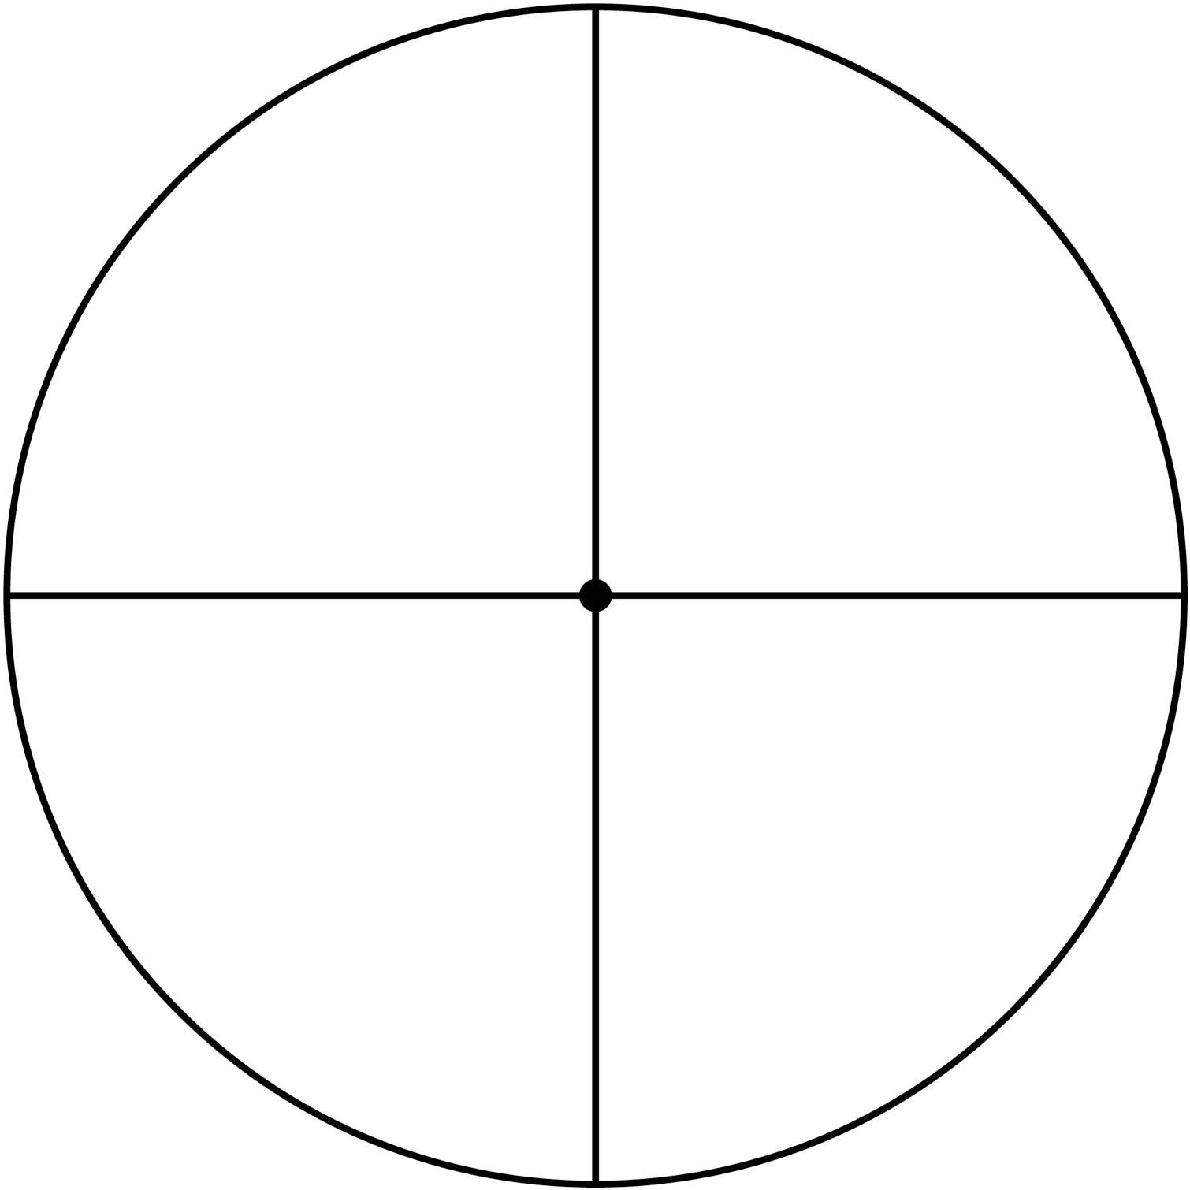

**Modèles de roue**

**Fiche 32b**

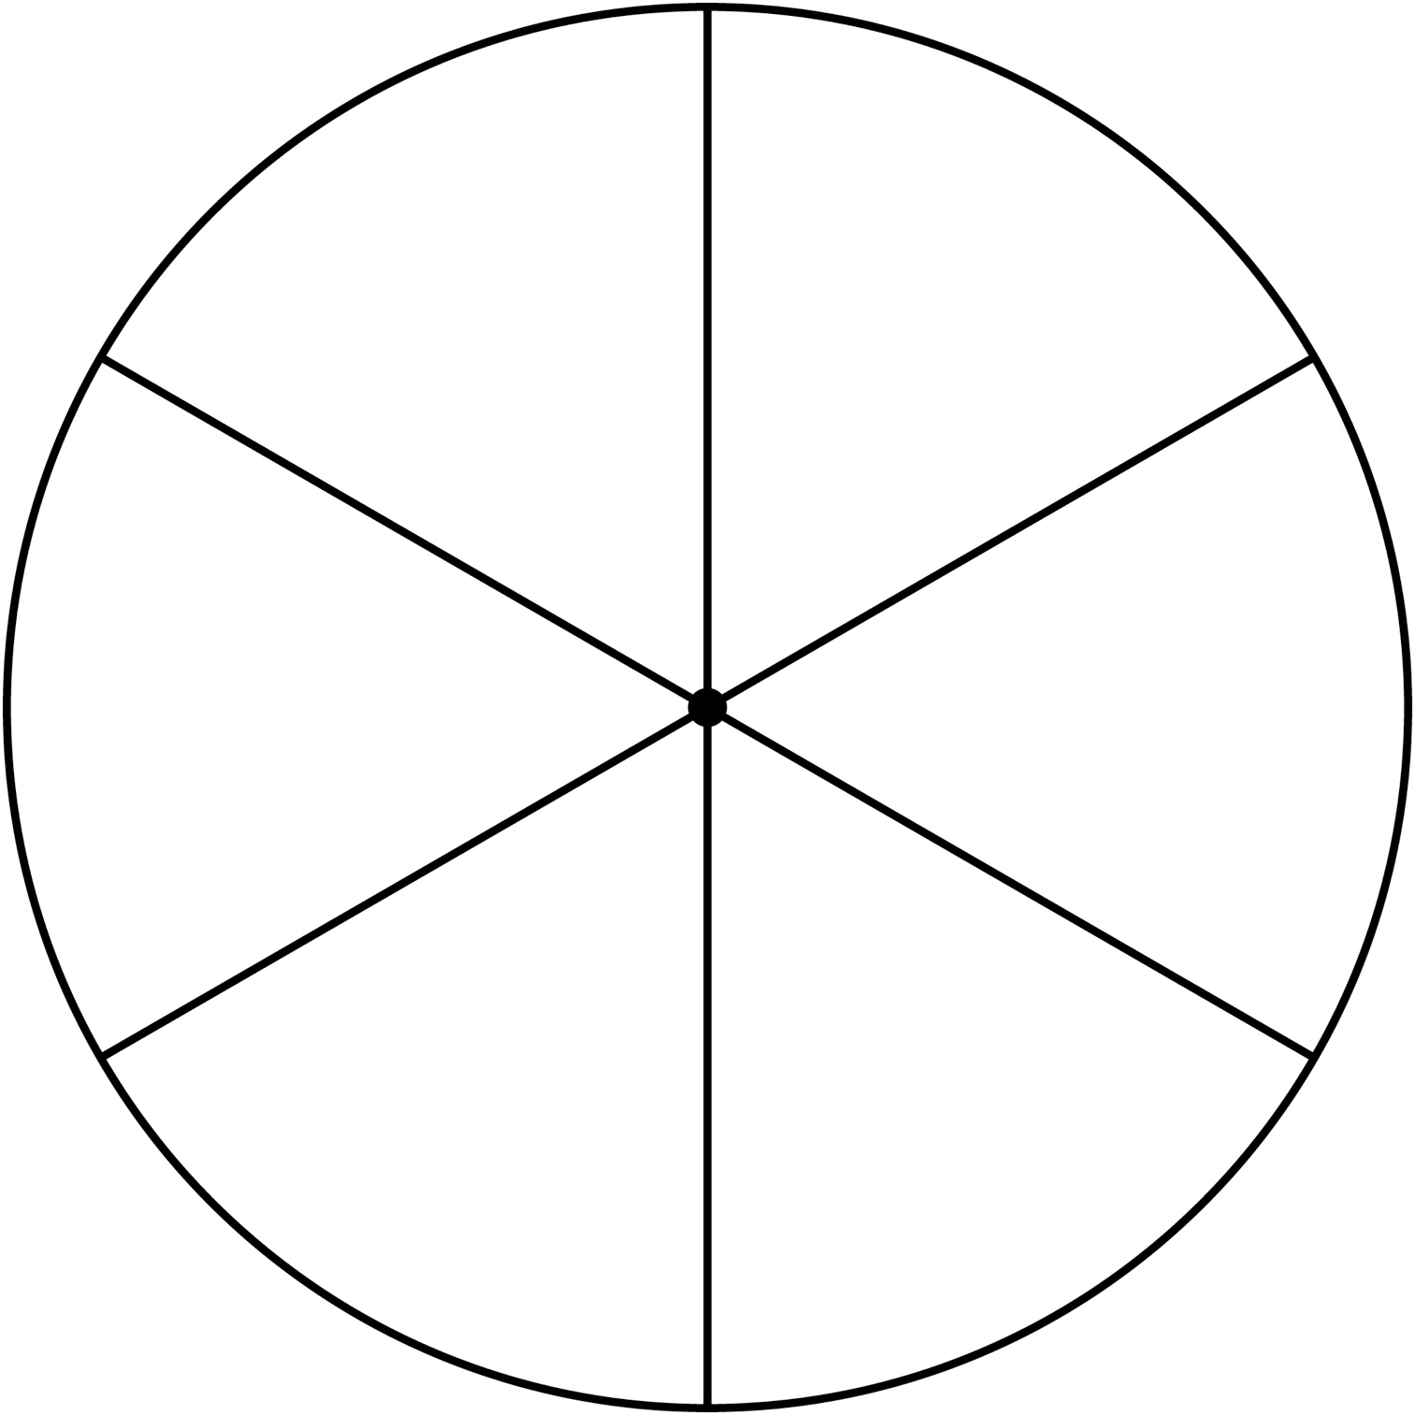

**Modèles de roue**

**Fiche 32c**

